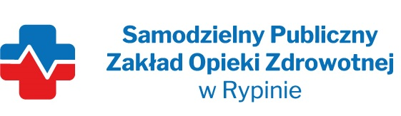

REGON: 910858394 NIP: 8921296985
Nasz znak: SP ZOZ/ZP/TP - 3/3/2023
Nasza data: 23.03.2023 r.
Numer ogłoszenia : BZP/00144048/01 z dnia 21.03.2023
Termin składania ofert: 29.03.2023 r. godzina 10.00

Wykonawcy - Dostawcy
postępowania przetargowego
ZP/TP-3/2023

Samodzielny Publiczny Zakład Opieki Zdrowotnej w Rypinie uprzejmie informuje, że w dniu 23.03.2023 r. wpłynęło zapytanie dotyczące postępowania przetargowego, pn. „Dostaw leków z podziałem na 3 zadania”
Pytania;
Pytania do wzoru umowy:
1. Do treści §5 ust. 1 pkt 1) wzoru umowy. Czy Zamawiający wyrazi zgodę na zmianę zapisów wzoru umowy w §5 ust. 1 pkt 1) poprzez zapis o ewentualnej karze za odstąpienie od umowy w wysokości 10% wartości NIEZREALIZOWANEJ części przedmiotu umowy

Odpowiedź: Zamawiający wyraża zgodę na zmianę ww zapisów

